ANEXO 1: PROCESO DE SULFONACIÓN

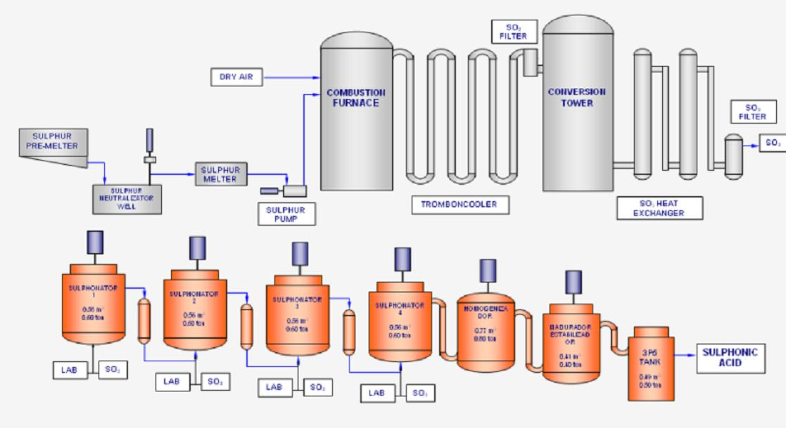

ANEXO 2: SOPLADO DE MATERIA PRIMA –PREPARACION DE SLURRY
SULFATO SODIO
TRÍPOLI STPP
MEZCLA
MEZCLA
TANQUE PREPARADOR
TANQUE MEZCLADOR
TANQUE MADURADOR
FILTRO
BOMBA DE TRANSFERENCIA
TANQUE DE VACIO
TANQUE DE GOTEO
FILTRO
BOMBA DE BAJA PRESION
BOMBA DE ALTA PRESION
PASTA
H2O
AGUA DE REPROCESO
SILICATO
COLOR
ADITIVOS

SULFATO DE SODIO

ANEXO 3: ATOMIZACION Y SECADO DE SLURRY
FILTRO DE MANGAS
TORRE DE SECADO
BOMBA DE ALTA PRESION
GENERADOR DE CALOR
BOQUILLAS DE ATOMIZACION
AIR LIFT
CEDAZO VIBRADOR
FILTRO DE MANGAS
DOSIFICACIÓN DE SULFATO
SILOS DE ALMACENAMIENTO

ANEXO 4: POST ADICION
SILOS DE POLVO BASE

POLVO BASE

CARBONATO

SULFATO

MEZCLA

ENZIMAS

PINTAS

MEZCLADOR ROTATIVO

DOSIFICACIÓN DE PERFUME

SILO 6 BOCAS

SILOS DE POLVO BASE

MAQUINAS ENVASADORAS

ANEXO 6: ANÁLISIS PORQUE MULTIPLE

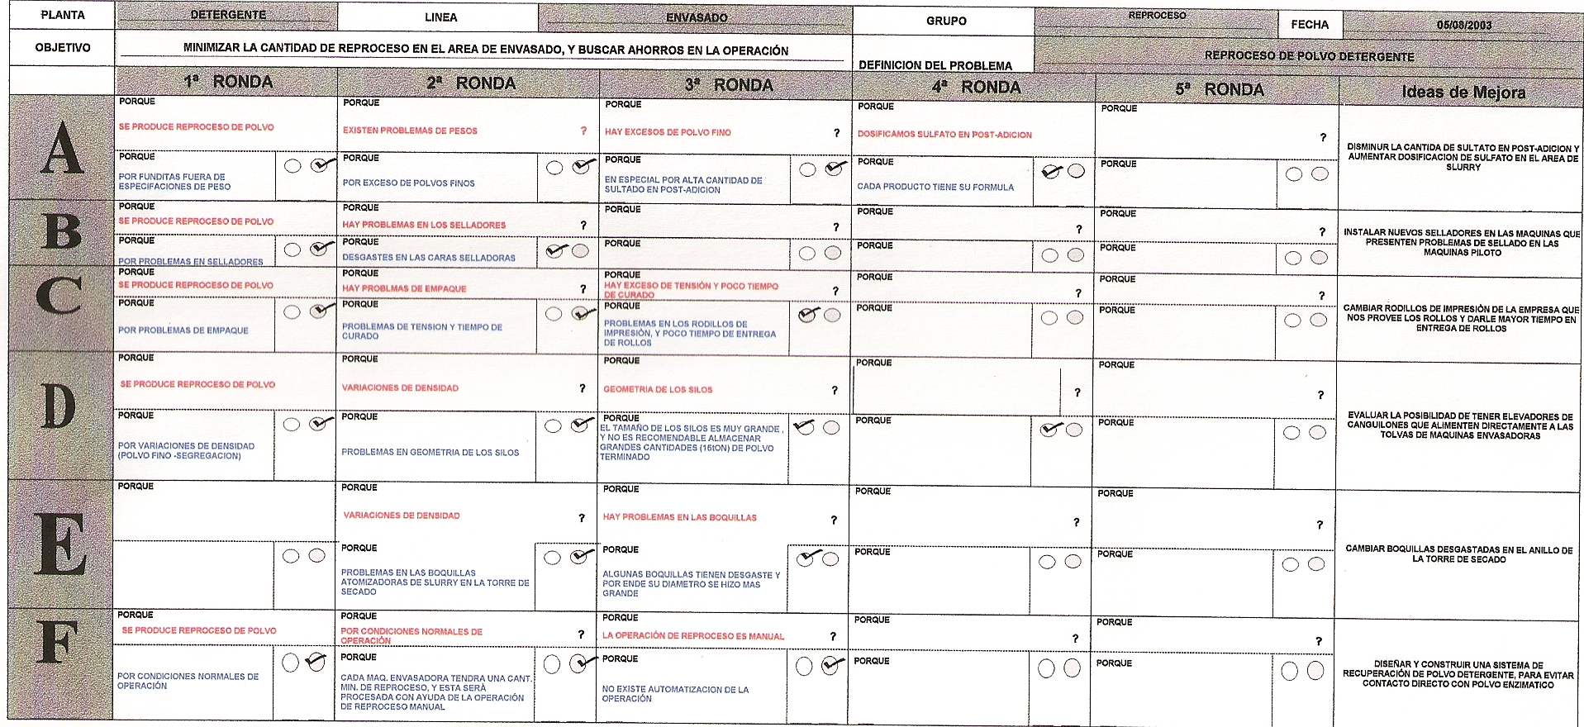

ANEXO 7: GANTT DE ACTIVIDADES DEL PROYECTO KAIZEN
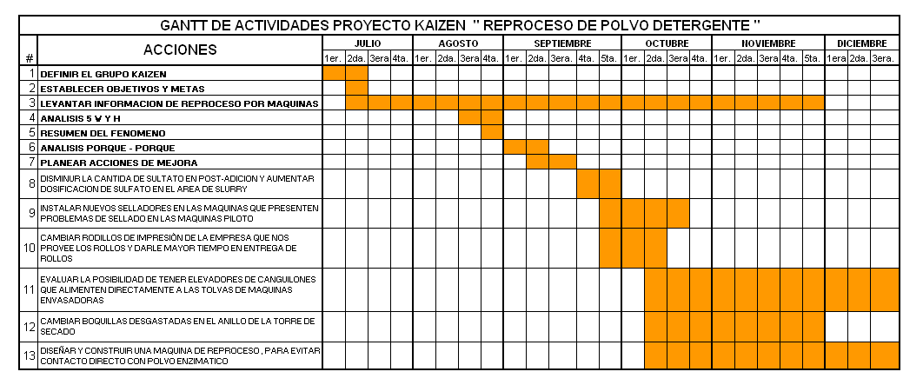

ANEXO 13: GANTT MONTAJE SISTEMA DE RECUPERACION POLVO DETERGENTE

